**ĐẠI HỌC QUỐC GIA THÀNH PHỐ HỒ CHÍ MINH**

**TRƯỜNG ĐẠI HỌC CÔNG NGHỆ THÔNG TIN**

**KHOA CÔNG NGHỆ PHẦN MỀM**

**------------- o0o -------------**

**LẬP TRÌNH TRÊN THIẾT BỊ DI ĐỘNG**



**BÁO CÁO ĐỒ ÁN CUỐI KÌ**

**XÂY DỰNG APP DU LỊCH VIỆT NAM**

**Giảng viên hướng dẫn: Thầy Huỳnh Tuấn Anh**

**Sinh viên thực hiện:**

Trương Quang Trí 16521289

Trần Thị Thu Tình 16521250

TP. HỒ CHÍ MINH, 2019

*Tp. Hồ Chí Minh, tháng 12/2018*



**NHẬN XÉT CỦA GIẢNG VIÊN**

**LỜI CẢM ƠN**

Lời đầu tiên, nhóm xin chân thành gửi lời cảm ơn đến quý Thầy, Cô Trường Đại Học Công nghệ thông tin – Đại Học Quốc Gia Thành phố Hồ Chí Minh.

Đặc biệt, nhóm em xin gửi lời cảm ơn và biết ơn với Thầy Huỳnh Tuấn Anh. Thầy đã trực tiếp hướng dẫn, giải đáp các thắc mắc của nhóm trong quá trình thực hiện đồ án.

Trong thời gian một học kỳ thực hiện đề tài, các thành viên nhóm đã vận dụng những kiến thức nền tảng đã tích lũy và phối hợp với tự học hỏi, nghiên cứu những kiến thức mới. Từ đó, nhóm đã hoàn thành được đồ án. Trong quá trình thực hiện, nhóm không thể tránh khỏi những thiếu sót. Chính vì vậy, nhóm mong được những ý kiến đóng góp từ phía Giảng viên nhẳm hoàn thiện những thiếu sót để hoàn thiện cho những môn học tiếp theo của nhóm.

Xin chân thành cảm ơn!

### Bảng phân công nhiệm vụ

|  |  |  |  |
| --- | --- | --- | --- |
| ***STT*** | **Phần** | **Người phụ trách** | **Ghi chú** |
| *1* | Màn hình đăng nhập | Trương Quang Trí | Đã hoàn thành |
| *2* | Màn hình đăng kí | Trương Quang Trí | Đã hoàn thành |
| *3* | Màn hình reset Password | Trương Quang Trí | Đã hoàn thành |
| *4* | Màn hình chính | Trương Quang Trí | Đã hoàn thành |
| *5* | Màn hình danh dách các tỉnh | Trương Quang Trí | Đã hoàn thành |
| *6* | Màn hình hiển thị danh sách các địa điểm du lịch | Trương Quang Trí | Đã hoàn thành |
| *7* | Màn hình thêm thông tin địa đểm du lịch | Trương Quang Trí | Đã hoàn thành |
| *8* | Màn hình thông tin chi tiết địa điểm du lịch | Trương Quang Trí | Đã hoàn thành |
| *9* | Màn hình list danh sách người Update | Trương Quang Trí | Đã hoàn thành |
| *10* | Màn hình danh sách dịch vụ | Trần Thị Thu Tình | Đã hoàn thành |
| *11* | Màn hình danh nhà ở | Trần Thị Thu Tình | Đã hoàn thành |
| *12* | Màn hình thêm thông tin nhà ở | Trần Thị Thu Tình | Đã hoàn thành |
| *13* | Màn hình chi tiết nhà ở | Trần Thị Thu Tình | Đã hoàn thành |
| *14* | Màn hình danh sách các quán ăn | Trần Thị Thu Tình | Đã hoàn thành |
| *15* | Màn hình chi tiết quán ăn | Trần Thị Thu Tình | Đã hoàn thành |
| *16* | Màn hình thêm thông tin quán ăn | Trần Thị Thu Tình | Đã hoàn thành |
| *17* | Màn hình thêm Tour | Trần Thị Thu Tình | Đã hoàn thành |
| *18* | Màn hình danh sách Tour | Trần Thị Thu Tình | Đã hoàn thành |
| *19* | Màn hình chi tiết Tour | Trần Thị Thu Tình | Đã hoàn thành |
| *20* | Làm file báo cáo | Trần Thị Thu Tình | Đã hoàn thành |

# MỤC LỤC

Bảng phân công nhiệm vụ 4

MỤC LỤC 6

Chương 1: Tổng quan 10

1.1 Ý tưởng 10

1.2 Các vấn đề yêu cầu 10

1.3 Định hướng thiết kế 10

Chương 2. Nghiên cứu và thực nghiệm 11

2.1 Người dùng và ứng dụng 11

2.2 Môi trường xây dựng, phát triển và cài đặt, sử dụng 11

2.2.1. Môi trường xây dựng và phát triển 11

2.2.2. Môi trường cài đặt và sử dụng 12

Chương 3. Thiết kế, trình bày 13

3.1 Danh sách các màn hình 13

3.2 Sơ đồ giao diện 14

3.3 Sơ đồ USE CASE 21

3.4. Thiết kế chi tiết 22

3.3.1 Màn hình đăng nhập 22

3.4.2. Màn hình đăng kí 24

3.4.3. Màn hình reset Password 26

3.4.4. Màn hình chính 27

3.4.5 Màn hình danh dách các tỉnh 28

3.4.6 Màn hình hiển thị danh sách các địa điểm du lịch 29

3.4.7. Màn hình thêm thông tin địa đểm du lịch 31

3.4.8 Màn hình thông tin chi tiết địa điểm du lịch 33

3.4.9 Màn hình list danh sách người Update 35

3.4.10 Màn hình danh sách dịch vụ 36

3.4.11 Màn hình danh nhà ở 37

3.4.12 Màn hình thêm thông tin nhà ở 39

3.4.13 Màn hình chi tiết nhà ở 41

3.4.14 Màn hình danh sách các quán ăn 43

3.4.15 Màn hình chi tiết quán ăn 45

3.4.16 Màn hình thêm thông tin quán ăn 47

3.4.17 Màn hình danh sách Tour 49

3.4.18 Màn hình thêm Tour 50

3.4.19 Màn hình chi tiết Tour 52

Chương 4: Kết luận 53

Chương 5: Hướng phát triển 54

Chương 6: Tài liệu tham khảo 55

**TÓM TẮT KHOÁ LUẬN**

Nhóm xây dựng ứng dụng app du lịch Việt Nam trên nền tảng android với các tính năng chính của một app du lịch là đăng ký, đăng nhập, reset mật khẩu; xem thông tin địa điểm du lịch, dịch vụ nhà ở, ẩm thực ( thả tim, bình luận); thêm, xoá và sửa đổi thông tin địa điểm du lịch, dịch vụ nhà ở và dịch vụ ẩm thực. Giao diện người dùng sinh động, hấp dẫn, thân thiện, dễ sử dụng và thu hút người dùng.

**MỞ ĐẦU**

* Lý do chọn đề tài: Vì nhóm muốn xây dựng một ứng dụng với cái nhìn và trải nghiệm sử dụng mới lạ hơn các ứng dụng đã có hiện nay, đồng thời vì yêu thích du lịch, muốn quảng bá cho du lịch Việt nam ở từng vùng miền giúp người đi du lịch dễ dàng tìm kiếm, so sách các địa điểm du lịch, đồng thời dễ dàng tìm kiếm các dịch vụ phù hợp phục vụ cho chuyến đi. Nên nhóm đã quyết định lựa chọn đề tài xây dựng app du lịch Việt Nam.
* Mục đích: Xây dựng được một ứng dụng di động có khả năng đáp ứng các yêu cầu cơ bản của một ứng dụng là đăng ký, đăng nhập, reset mật khẩu; xem thông tin địa điểm du lịch, dịch vụ nhà ở, ẩm thực( thả tim, bình luận); thêm, xoá và sửa đổi thông tin địa điểm du lịch, dịch vụ nhà ở và dịch vụ ẩm thực.
* Phạm vi nghiên cứu: Tham khảo dựa trên Wikipedia và tìm hiểu thêm từ các thông tin trên mạng.

# Chương 1: Tổng quan

## Ý tưởng

Dựa trên Wikipedia là mỗi người sẽ có một tài khoản. Và một người nào đó biết rõ về vấn đề đó, sẽ viết bài và đăng bài cho tất cả mọi người điều biết. Đây cũng là một nguồn thông tin cung cấp cho tất cả mọi người. Đồng thời nhóm cũng thấy khó khăn về việc tìm review tất cả các địa điểm du lịch nổi tiếng và không nổi tiếng trên các trang mạng xã hội và các dịch vụ kèm theo. Nhóm dựa vào đó mà tạo nên một cái áp du lịch Việt Nam. Mà mỗi người sẽ có một tài khoản và tất cả mọi người đều có thể tạo ra một bài viết về một địa điểm du lịch mà mình biết đến để cung cấp thông tin đến cho mọi người. Đồng thời app còn hỗ trợ việc đăng bài quảng bá các địa điểm ăn uống nổi tiếng, các khách sạn, homestay, nhà ở đến với khách du lịch.

## Các vấn đề yêu cầu

Một ứng dụng du lịch được xem là thành công nếu đáp ứng đủ các tiêu chuẩn sau đây:

* Về các yêu cầu chức năng: đáp ứng đầy đủ các chức năng liên quan đến dịch vụ du lịch (đăng ký, đắng nhập, thêm và sửa thông tin địa điểm du lịch, thả tim, bình luận, thêm sửa xóa thông tin dịch vụ ăn uống, nhà ở).
* Về phía người dùng: giao diện người dùng thu hút, hấp dẫn, thân thiện, dễ sử dụng.

## Định hướng thiết kế

Đồ án là một ứng dụng du lịch trên di động với thông tin chi tiết các địa điểm du lịch, thông tin dịch vụ với giao diện hiện đại, bắt mắt nhưng vẫn đảm bảo tính thân thiện và dễ sử dụng. Vì không gian hạn chế trên các thiết bị di động nên để mang lại trải nghiệm tốt nhất cho người dùng, ứng dụng hạn chế thể hiện quá nhiều thông tin trên một màn hình mà thay vào đó là chia ra nhiều loại màn hình chuyên dụng khác nhau kết nối với nhau một cách đơn giản và hợp lý.

# Chương 2. Nghiên cứu và thực nghiệm

## 2.1 Người dùng và ứng dụng

Người dùng sử dụng ứng dụng với các hành vi chính:

* Tạo tài khoản, đăng nhập, quản lý thông tin cá nhân (đổi mật khẩu, thả tim và bình luận)
* Tìm kiếm thông tin địa điểm du lịch (tên, hình ảnh, vị trí).
* Thêm thông tin các địa điểm du lịch.
* Sửa thông tin địa điểm du lịch.
* Tìm kiếm thông tin các dịch vụ (tên, hình ảnh, vị trí):
* Sửa thông tin các dịch vụ.
* Thêm thông tin các dịch vụ: nhà ở, ẩm thực.
* Thả tim, bình luận tại các địa điểm du lịch.

Ứng dụng mang lại cho khách hàng môi trường trải nghiệm như sau:

* Cung cấp thông tin theo chiều sâu: càng đi vào sâu vào chi tiết (trải qua nhiều màn hình) thì càng thu được nhiều thông tin về địa điểm du lịch đó, hạn chế hiển thị quá nhiều thông tin không cần thiết và không hợp lý trên một màn hình.
* Cung cấp các thông tin về các dịch vụ hấp dẫn: cung cấp cho người dùng những thông tin về các dịch vụ mà người dùng cần.
* Phân chia chức năng qua các loại màn hình: mỗi loại chức năng được xử lý trên một số màn hình nhất định và có liên kết với nhau một cách hợp lý, đảm bảo tính trực quan và dễ sử dụng.

## 2.2 Môi trường xây dựng, phát triển và cài đặt, sử dụng

### 2.2.1. Môi trường xây dựng và phát triển

* Nền tảng và ngôn ngữ: java
* Quản lý dữ liệu: Firebase
* Môi trường lập trình: android studio, Simulator

### 2.2.2. Môi trường cài đặt và sử dụng

* Mobile Simulator.
* Các thiết bị di động sử dụng hệ điều hành Android.

# Chương 3. Thiết kế, trình bày

## 3.1 Danh sách các màn hình

* Màn hình chính

- Màn hình đăng nhập

- Màn hình đăng kí

- Màn hình tài khoản

- Màn hình reset mật khẩu

- Màn hình danh sách các tỉnh, thành phố

- Màn hình thêm, sửa thông tin địa danh du lịch

- Màn hình list danh sách những người sửa thông tin

- Màn hình hiển thị thông tin đại danh

- Màn hình danh sách các dịch vụ

- Màn hình thêm, sửa dịch vụ nhà ở

- Màn hình hiển thị thông tin dịch vụ nhà ở

- Màn hình thêm, sửa dịch vụ ẩm thực

- Màn hình hiển thị thông tin ẩm thực

## 3.2 Sơ đồ giao diện

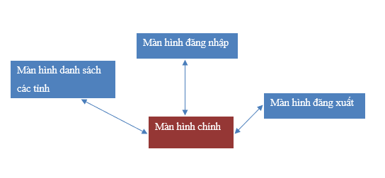

**Hình 3.2‑1. Sơ đồ liên kết giao diện màn hình chính**

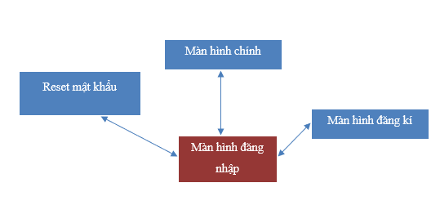

**Hình 3.2‑2. Sơ đồ liên kết giao diện màn hình đăng nhập**

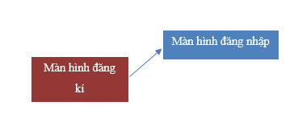

**Hình 3.2‑3. Sơ đồ liên kết giao diện màn hình đăng kí**

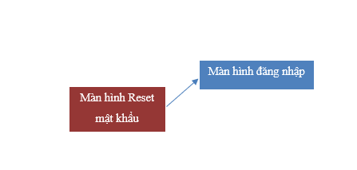

**Hình 3.2‑4. Sơ đồ liên kết giao diện màn hình reset mật khẩu**

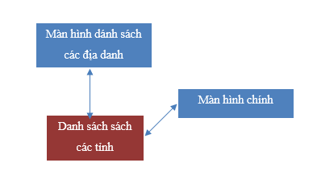

**Hình 3.2‑5. Sơ đồ liên kết giao diện màn hình thông tin danh sách các tỉnh**

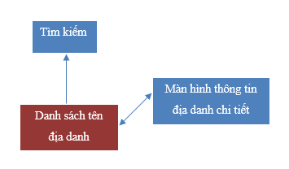

**Hình 3.2‑6. Sơ đồ liên kết giao diện màn hình danh sách các địa danh**

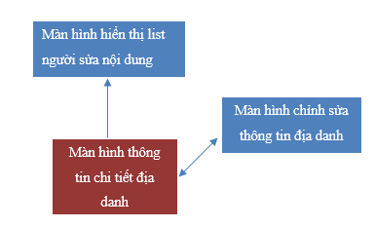

**Hình 3.2‑7. Sơ đồ liên kết giao diện màn hình chi tiết địa danh**

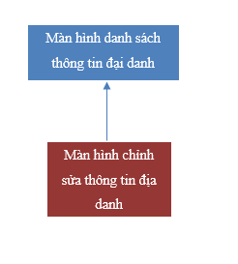

**Hình 3.2‑8. Sơ đồ liên kết giao diện màn hình thêm thông tin địa danh**

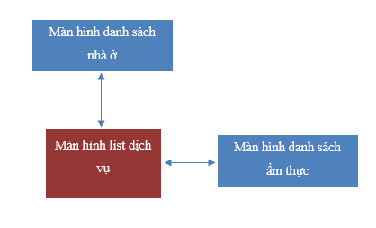

**Hình 3.2‑9. Sơ đồ liên kết giao diện màn hình danh sách các dịch vụ**

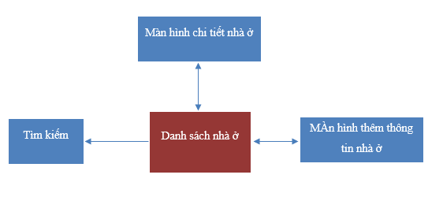

**Hình 3.2‑10. Sơ đồ liên kết giao diện màn hình danh sách nhà ở**

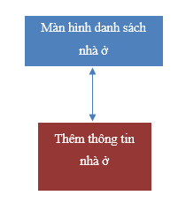

**Hình 3.2‑11. Sơ đồ liên kết giao diện màn hình thêm thông tin nhà ở**

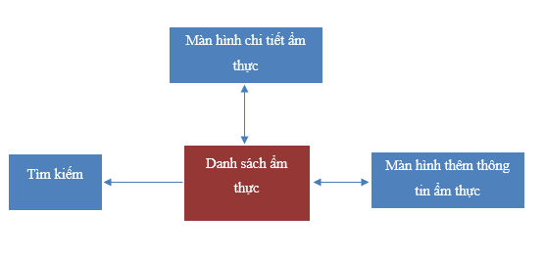

**Hình 3.2‑12. Sơ đồ liên kết giao diện màn hình danh sách ẩm thực**

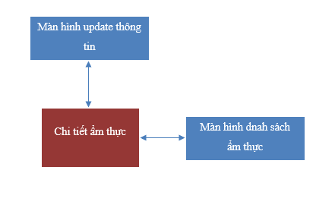

**Hình 3.2‑13. Sơ đồ liên kết giao diện màn hình thông tin chi tiết ẩm thực**

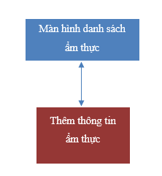

**Hình 3.2‑14. Sơ đồ liên kết giao diện màn hình thêm thông tin ẩm thực**

## 3.3 Sơ đồ USE CASE

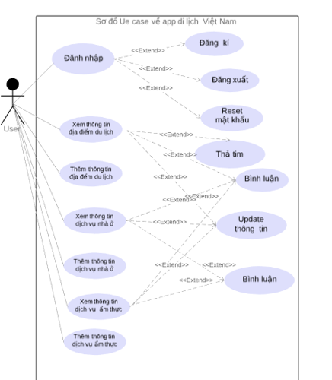

## 3.4. Thiết kế chi tiết

### 3.3.1 Màn hình đăng nhập

Nếu người dùng chưa đăng nhập tài khoản hoặc đăng xuất tài khoản thì sẽ không được thực hiện các tác vụ ở phía sau, sau khi đến màn hình danh sách các tỉnh thì hệ thống không cho người dùng tiếp tục thực hiện tác vụ mà sẽ bắt yêu cầu đăng nhập, sau đó chuyển đến màn hình đăng nhập. Màn hình đăng nhập gồm có ba trường nhập thông tin để nhập các thông tin Email và Password một nút Sign In để tiến hành đăng nhập và một liên kết đến màn hình đăng ký để tạo tài khoản. Nếu đăng nhập thành công, Màn hình sẽ hiển thị thông báo đăng nhập thành công và chuyển đến màn hình chính, nếu đăng nhập thất bại, màn hình sẽ hiển thị thông báo email hoặc Password không chính xác.

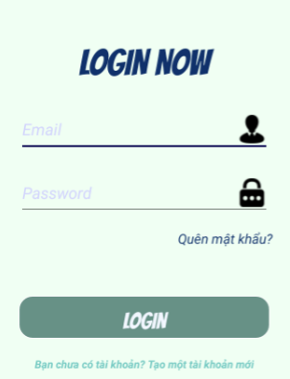

|  |  |  |
| --- | --- | --- |
| **STT** | **Sự kiện** | **Hành động** |
| 1 | Nhập thông tin vào các trường Email và Password. | Nhập thông tin vào các trường Email và Password. |
| 2 | Bấm vào nút Sign In. | Kiểm tra đăng nhập và thông báo. Chuyển đến màn hình chính (nếu kiểm tra tài khoản hợp lệ). |
| 3 | Bấm vào liên kết bên dưới nút Sign In. | Chuyển đến màn hình đăng ký. |

### 3.4.2. Màn hình đăng kí

Màn hình đăng ký gồm có các trường nhập thông tin để nhập các thông tin Username, Email, Password, Conform và một nút Create để tiến hành đăng ký tài khoản và một liên kết đến màn hình đăng nhập. Sau nhấn vào nút Create, nếu tạo tài khoản không thành công do đã có Email tồn tại thì màn hình sẽ hiện ra thông báo tạo không thành công, nếu tạo thành công thì sẽ tự động đăng nhập với tài khoản vừa tạo và chuyển đến màn hình chính.

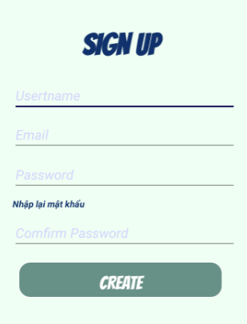

|  |  |  |
| --- | --- | --- |
| **STT** | **Sự kiện** | **Hành động** |
| 1 | Nhập thông tin vào các trường Username, Email, Password và Confirm Password. | Nhập thông tin vào các trường Username, Email, Password, Confirm Password. |
| 2 | Bấm vào nút Create | Kiểm tra đăng ký và thông báo. Chuyển đến màn hình chính (nếu đăng ký thành công). |
| 3 | Bấm vào liên kết bên dưới nút Create | Chuyển đến màn hình đăng nhập. |

### 3.4.3. Màn hình reset Password

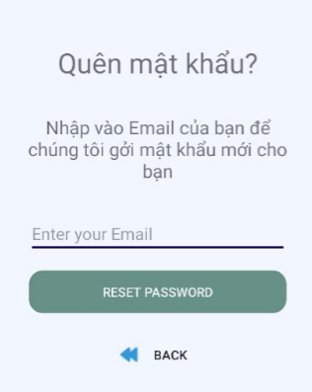Màn hình gồm có các trường nhập thông tin Email để nhập thông tin tương ứng để reset mật khẩu, nút Reset Password để tiến hành đổi mật khẩu và một nút back để quay trở lại màn hình đăng nhập.

|  |  |  |
| --- | --- | --- |
| **STT** | **Sự kiện** | **Hành động** |
| 1 | Nhập thông tin vào rường Email | Nhập thông tin vào trường Email |
| 2 | Nhấn vào nút Reset Password. | Thực hiện gởi về Email mà bạn cung cấp để tiến hành rest password |
| 3 | Nhấn vào nút back | Quay trở lại màn hình đăng nhập. |

### 3.4.4. Màn hình chính

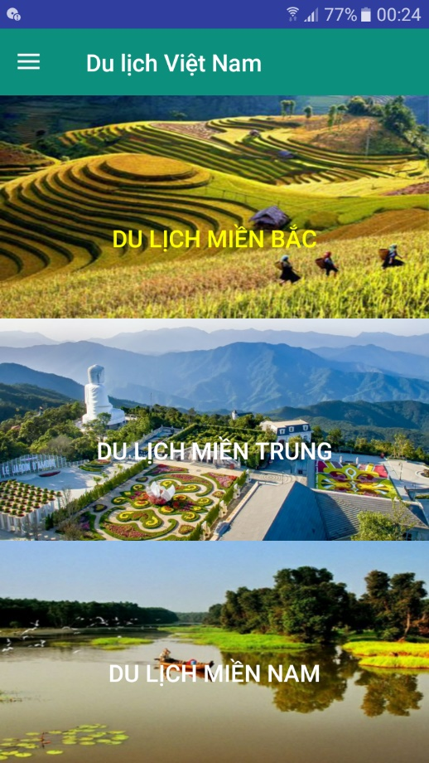Màn hình chính gồm có hình ảnh ba miền của đất nước, và có ba button, để người dùng nhấn vào sẽ chuyển ra màn hình tiếp theo.

|  |  |  |
| --- | --- | --- |
| **STT** | **Sự kiện** | **Hành động** |
| 1 | Nhấn vào button Du lịch miền Bắc | Chuyển qua màn hình danh sách các tỉnh miền bắc |
| 2 | Nhấn vào button Du lịch miền Trung | Chuyển qua màn hình danh sách các tỉnh miền trung |
| 3 | Nhấn vào button Du lịch miền Tây | Chuyển qua màn hình danh sách các tinhr miền bắc |

### 3.4.5 Màn hình danh dách các tỉnh

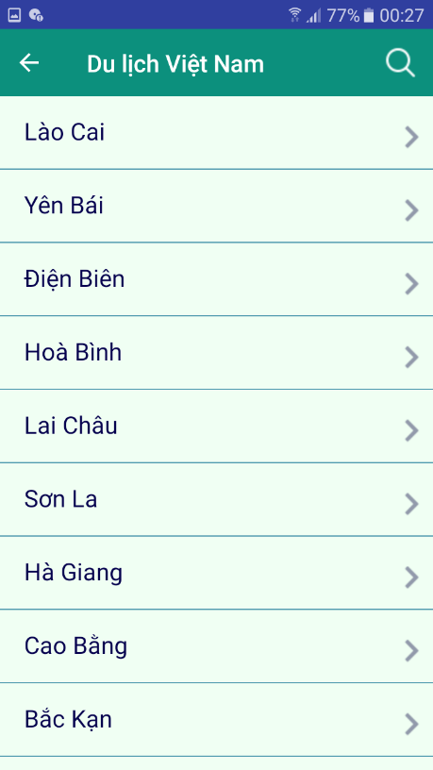Gồm một list view hiển thị danh sách các tỉnh tương ứng với miền mà mình đã chọn trước đó.

|  |  |  |
| --- | --- | --- |
| **STT** | **Sự kiện** | **Hành động** |
| 1 | Click vào các item tên tỉnh | Chuyển qua màn hình list các đại điểm du lịch. |
| 2 | Nhấn vào biểu tượng tìm kiếm trên góc phải trên màn hình, nhập vào từ tìm kiếm | Thực hiện tìm kiếm tên tỉnh thông qua thông tin bạn nhập. |
| 3 | Nhấn vào biểu tượng quay lại trên góc trái trên của màn hình | Chuyển qua màn hình trước đó |

### 3.4.6 Màn hình hiển thị danh sách các địa điểm du lịch

Màn hình gồm một list view hiển thị danh sách các địa điểm du lịch, Mỗi Item có thông tin cơ bản về một địa điểm du lịch, gồm có trường trường hình ảnh để hiển thị hình ảnh về địa điểm du lịch đó, trường hiển thị tên địa điểm du lịch đó, và một trường hiển thị nội dung cơ bản của địa điểm du lịch đó và có 1 trường để hiển thị số lượt thích của địa điểm đó.

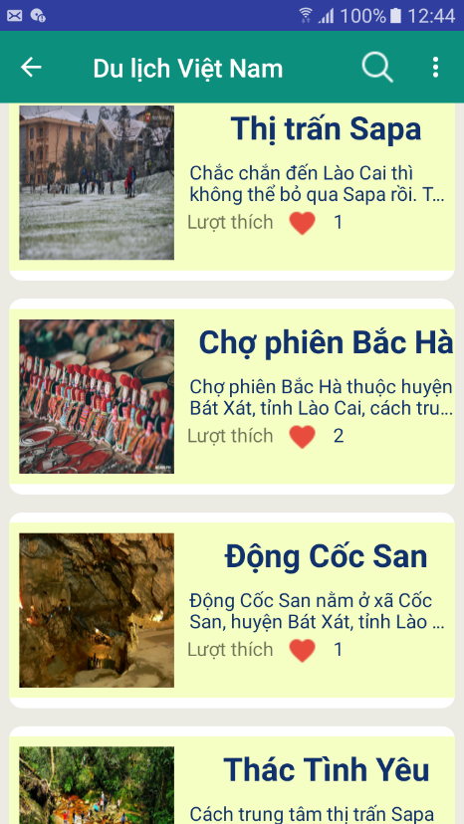

|  |  |  |
| --- | --- | --- |
| **STT** | **Sự kiện** | **Hành động** |
| 1 | Click vào item của danh sách các đại điểm du lịch | Chuyển đến màn hình thông tin chi tiết các địa điểm du lịch. |
| 2 | Nhấn vào biểu tượng tìm kiếm trên góc phải màn hình sau đó nhập tên địa điểm du lịch cần tìm kiếm | Hiển thị ra list dsnh sách các địa điểm du lịch mà bạn vừa nhập vào |
| 3 | Nhấn vào biểu tượng ba chấm trên màn hình góc phải | Hiện ra 1 menu, gồm có hai sự lựa chọn: Chọn thêm địa đểm du lịch nếu như bạn muốn giới thiệu địa điểm du lịch đến cho mọi người; Chọn thông tin dịch vụ nếu bạn muốn tìm hiểu về dịch vụ tại Tỉnh mà bạn chọn lúc đầu |
| 4 | Nhấm vào biểu tượng quay lại trên màn hình góc trái | Thực hiện quay về màn trước đó |

### 3.4.7. Màn hình thêm thông tin địa đểm du lịch

Màn hình gồm các trường tên địa danh, vị trí, mô tả chi tiết, để người dùng nhâp thông tin về địa điểm du lịch. Và có hai nút button Take a picture và Choose from file dùng để thêm ảnh mo tả cho địa điểm du lịch.

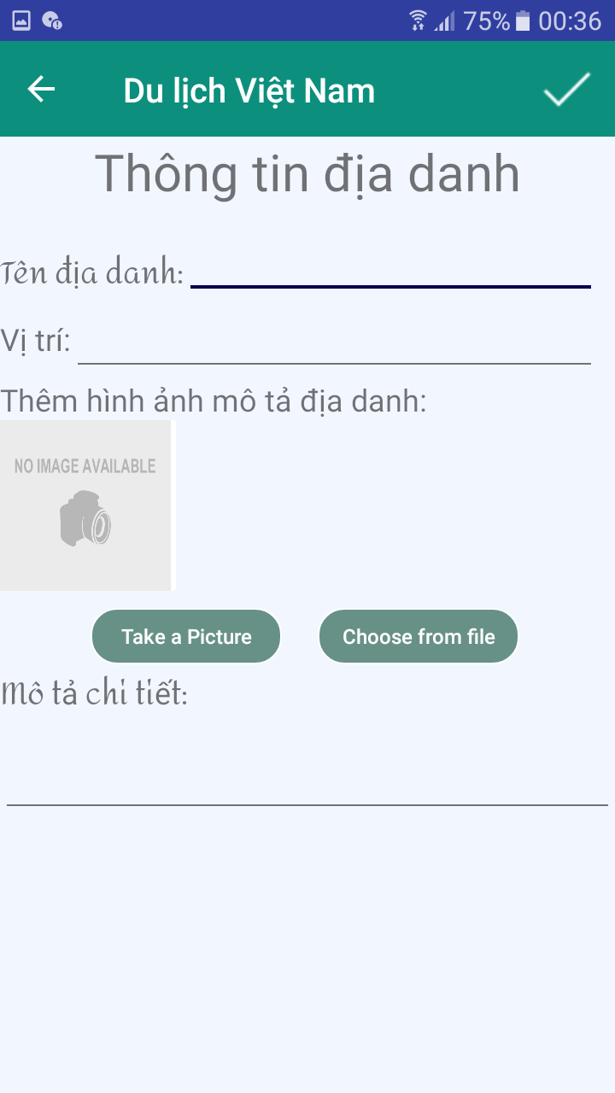

|  |  |  |
| --- | --- | --- |
| **STT** | **Sự kiện** | **Hành động** |
| 1 | Nhập thông tin vào các trường Tên địa danh, Vị trí, Mô tả | Nhập thông tin vào các trường Tên địa danh, Vị trí, Mô tả |
| 2 | Nhấn nút Choose a picture | Mở ra thư viện ảnh, sau đó chọn 1 ảnh đẻ mô tả về địa điểm du lịch (nếu muốn chọn nhiều ảnh thì nhấn nhiều lần vào nút Choose a piture để thực hiện chọn ảnh) |
|  |  |  |
| 3 | Nhấn nút Take a picture | Chuyến đến màn hình chúp ảnh, Người dùng sẽ chụp ảnh về đại điểm du lịch. |
| 4 | Nhấn vào biểu tưởng lưu trên màn hình trên góc phải | Tiến hành lưu thông tin vào cơ sở dữ liệu |
| 5 | Nhấn vào biểu tượng quay lại trên màn hình góc trái trên | Thực hiện quay lại màn hình trước đó |

### 3.4.8 Màn hình thông tin chi tiết địa điểm du lịch

Màn hình hiển thị nội dung của địa điểm du lịch gồm thông tin tên địa điểm du lịch, nội dung mô tả địa điểm du lịch, một só hình ảnh về đại điểm du lịch. Màn hình này cũng gồm những list comment của người dùng về địa điểm du lịch. Màn hình này còn có những chức năng năng cho người dùng update nội dung của địa điểm du lịch. Cuối màn hình có 1 dòng thông báo thông tin người Update nội dung mới nhất. Khi người dùng click vào thông tin vị trí ứng dụng sẽ chuyển qua google map

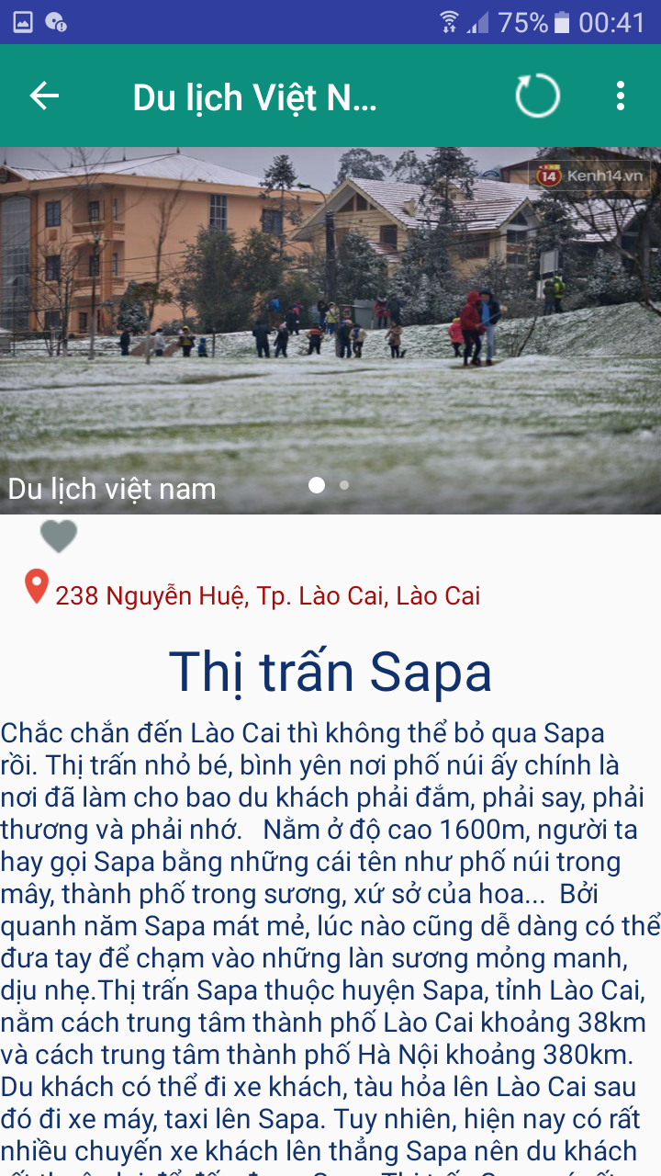

|  |  |  |
| --- | --- | --- |
| **STT** | **Sự kiện** | **Hành động** |
| 1 | Click vào thông tin địa chỉ | Chuyển đến google map |
| 2 | Trường nhập nội dung comment | Nhận thông tin comment của người dùng |
| 3 | Nhấn nút Save | Thực hiện lưu thông tin comment của người dùng và đưa dữ liệu vào cơ sở dữ liệu và hiện thông tin lên list comment trên màn hình |
| 4 | Nút ba chấm trên màn hình góc phải | Hiện ra một menu, có item xem list danh sách những người tham gia vào sửa nội dung comment |
| 5 | Nhấn vào biểu tượng update trên màn hình góc phải | Chuyển đến màn hình update nội dung cuẩ địa điểm du lịch |
| 6 | Nhấn vào nút quay lại trên góc trái màn hình | Chuyển đến màn hình trước đó |

### 3.4.9 Màn hình list danh sách người Update

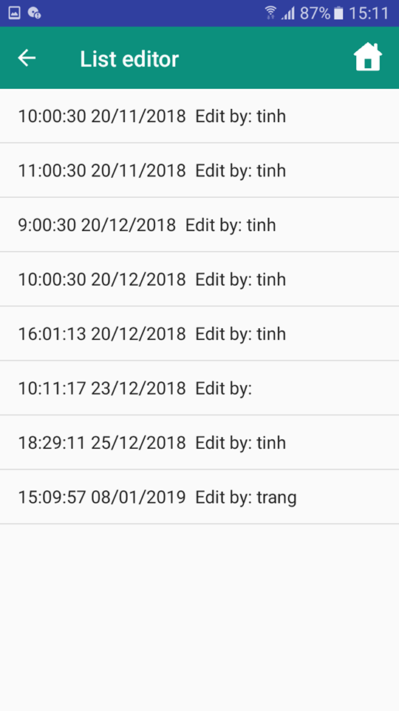Màn hình gồm list danh sách thông tin người dùnng chỉnh sửa nội dung

### 3.4.10 Màn hình danh sách dịch vụ

Màn hình gồm các slide về dịch vụ

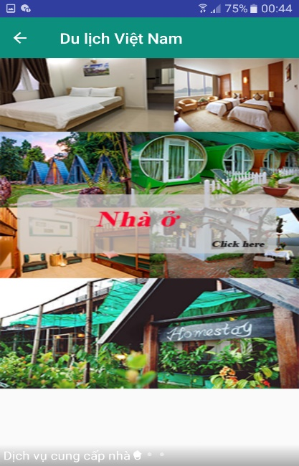

|  |  |  |
| --- | --- | --- |
| **STT** | **Sự kiện** | **Hành động** |
| 1 | Nhấn vào các slide về nhà ở, ăn uống | Chuyển qua màn hình dịch vụ tương ứng |
| 2 | Nhấn vào biểu tượng quay lại trên góc trái trên của màn hình | Chuyển qua màn hình trước đó |

### 3.4.11 Màn hình danh nhà ở

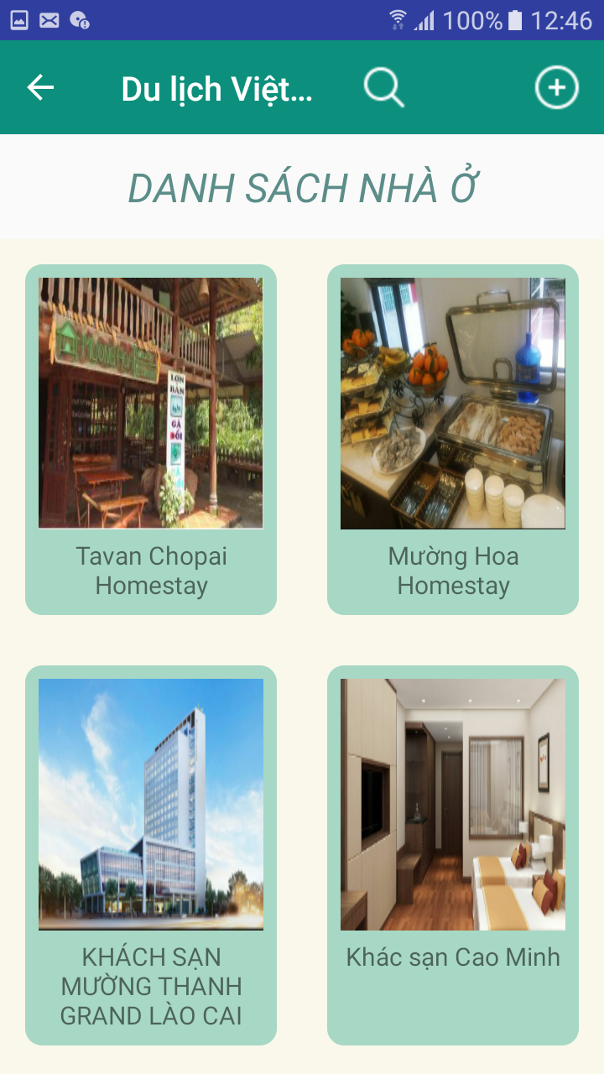Màn hình gồm danh sách thông tin nhà ở (Homestay, khách sạn…) mỗi item thông tin chứa 1 hình ảnh về nhà ở, thông tin nhà ở, tên nhà ở…Màn hình còn có chức năng thêm thông tin nhà ở cho người dùng

|  |  |  |
| --- | --- | --- |
| **STT** | **Sự kiện** | **Hành động** |
| 1 | Click vào nội dung | Chuyển đến màn hình thông tin chi tiết nhà ở |
| 2 | Nhấn vào biểu tượng tìm kiếm trên màn hình góc phải trên màn hình | Nhập tên nhà ở (Khách sạn, homestay…) mà bạn muốn tìm |
| 3 | Nhấn vào biểu tượng tạo trên màn hình góc phải trên | Chuyển đến màn hình thêm thông tin nhà ở. |
| 4 | Nhấn vào nút quay lại trên góc trái màn hình | Chuyển đến màn hình trước đó |

### 3.4.12 Màn hình thêm thông tin nhà ở

Màn hình có chức năng thêm thông tin nhà ở(tên nhà ở,facebook, phone, email ,vị trí, mô tả). Có một nút button Choose a picture để chọn ảnh giới thiệu về đại điểm cung cấp dịch vụ nhà ở.

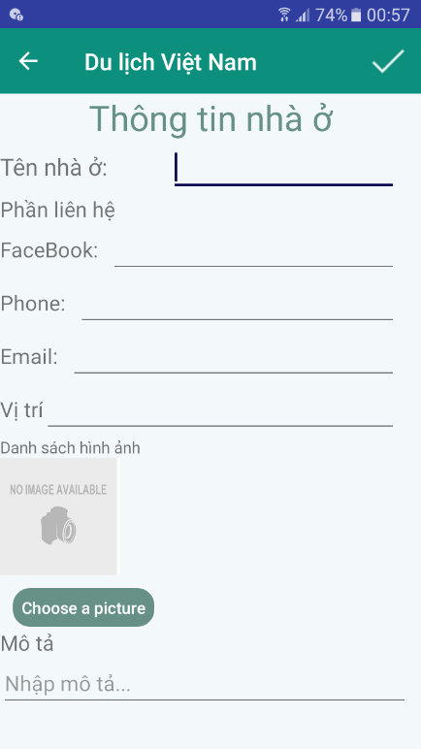

|  |  |  |
| --- | --- | --- |
| **STT** | **Sự kiện** | **Hành động** |
| 1 | Nhập thông tin vào các trường Tên nhà ở, Facbook, phone, Email, Vị trí | Chuyển đến màn hình thông tin chi tiết nhà ở |
| 2 | Nhấn vào biểu tượng tìm kiếm trên màn hình góc phải trên màn hình | Nhập tên nhà ở (Khách sạn, homestay…) mà bạn muốn tìm |
| 3 | Nhấn vào biểu tượng lưu trên góc trái trên | Lưu thông tin nhà ở |

### 3.4.13 Màn hình chi tiết nhà ở

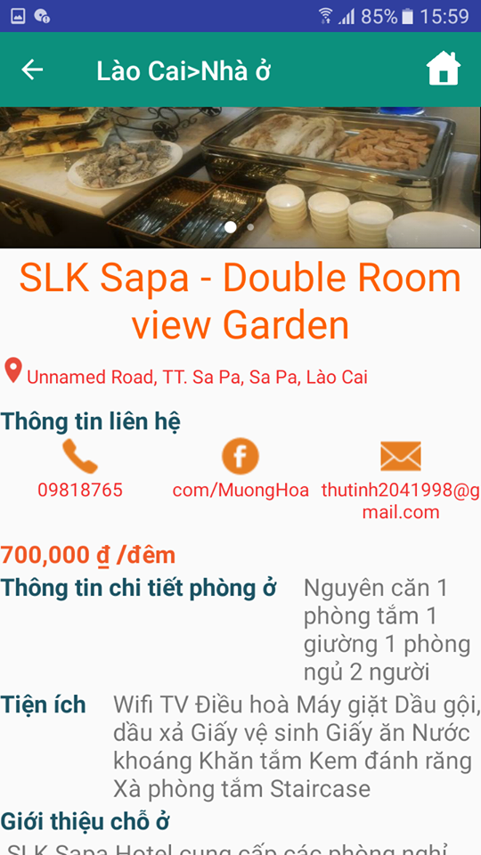Màn hình chi tiết nhà ở hiển thị danh sách hình giới thiệu nhà ở, vị trí nhà ở có thể nhấn vào địa chỉ nhà ở để kết nối với googlemap, thông tin liên hệ( facebook, phone, gmail), Tên nhà ở, lời giới thiệu,thông tin liên lạc, thông tin chi tiết phòng, tiện ích, link dẫn tới trang web của nhà ở để đặt phòng, bình luận.

Bảng sự kiện Chi tiết nhà ở

|  |  |  |
| --- | --- | --- |
| **STT** | **Sự kiện** | **Hành động** |
| 1 | Click vào thông tin địa chỉ | Chuyển đến google map |
| 2 | Trường nhập nội dung comment | Nhận thông tin comment của người dùng |
| 3 | Nhấn nút Save | Thực hiện lưu thông tin comment của người dùng và đưa dữ liệu vào cơ sở dữ liệu và hiện thông tin lên list comment trên màn hình |
| 4 | Nhấn vào biểu tượng update trên màn hình góc phải (chỉ có người tạo ra bào viết thì mới thấy biểu tượng update) | Chuyển đến màn hình update nội dung cuẩ địa điểm du lịch |
| 5 | Nhấn vào nút quay lại trên góc trái màn hình | Chuyển đến màn hình trước đó |

### 3.4.14 Màn hình danh sách các quán ăn

Màn hình chứa các danh sách các nơi cung cấp tưng ứng với từng tỉnh, mỗi sự lựa chọn có chứa các thông tin hình ảnh về quán ăn, thông tin tên quán ăn

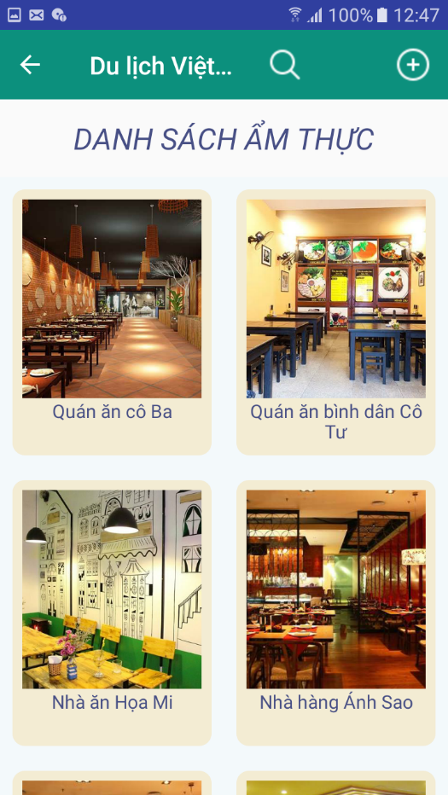

|  |  |  |
| --- | --- | --- |
| **STT** | **Sự kiện** | **Hành động** |
| 1 | Click vào nội dung | Chuyển đến màn hình thông tin chi tiết địa điểm ăm uống |
| 2 | Nhấn vào biểu tượng tìm kiếm trên màn hình góc phải trên màn hình | Nhập tên quán ăn mà bạn muốn tìm |
| 3 | Nhấn vào biểu tượng tạo trên màn hình góc phải trên | Chuyển đến màn hình thêm thông tin nhà ở. |
| 4 | Nhấn vào nút quay lại trên góc trái màn hình | Chuyển đến màn hình trước đó |

### 3.4.15 Màn hình chi tiết quán ăn

Màn hình chi tiết quán ăn hiển thị danh sách hình giới thiệu quán ăn, vị trí quán ăn có thể nhấn vào địa chỉ quán ăn để kết nối với googlemap, thông tin liên hệ( facebook, phone, gmail), Tên quá ăn, lời giới thiệu, thông tin chi tiết món ăn,. Và 1 list danh sách các món ăn của quán

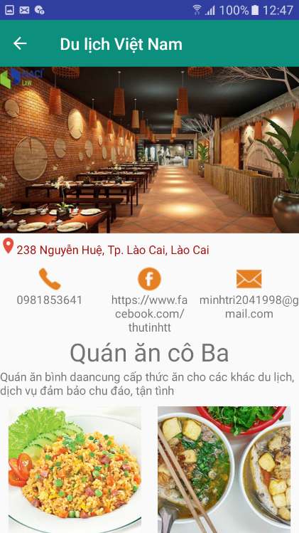

Bảng sự kiện Chi tiết quán ăn

|  |  |  |
| --- | --- | --- |
| **STT** | **Sự kiện** | **Hành động** |
| 1 | Click vào thông tin địa chỉ | Chuyển đến google map |
| 2 | Trường nhập nội dung comment | Nhận thông tin comment của người dùng |
| 3 | Nhấn nút Save | Thực hiện lưu thông tin comment của người dùng và đưa dữ liệu vào cơ sở dữ liệu và hiện thông tin lên list comment trên màn hình |
| 4 | Nhấn vào biểu tượng update trên màn hình góc phải (chỉ có người tạo ra bào viết thì mới thấy biểu tượng update) | Chuyển đến màn hình update nội dung cuẩ địa điểm du lịch |
| 5 | Nhấn vào nút quay lại trên góc trái màn hình | Chuyển đến màn hình trước đó |

### 3.4.16 Màn hình thêm thông tin quán ăn

Màn hình hiển thị các trường thông tin để người dùng thêm vào: hình ảnh món ăn, tên món ăn, giá, và nhập thông tin nhà cung cấp, phone, email, facebook, vị trí, nội dung và hình ảnh mô tả quán. Bấm vào  để lưu.

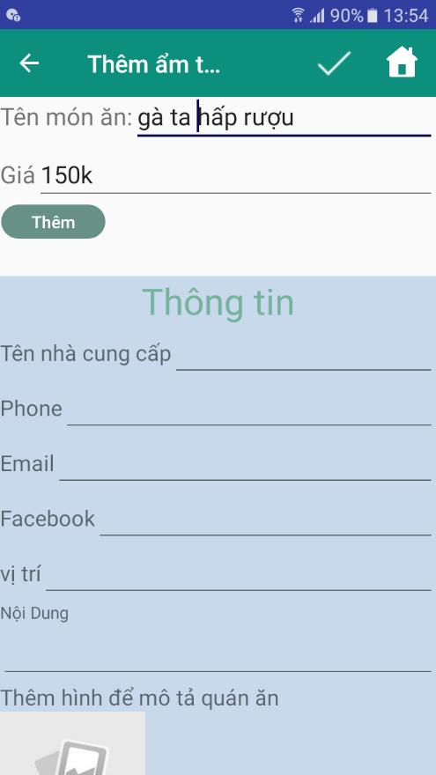

Bảng sự kiện thêm thông tin món ăn

|  |  |  |
| --- | --- | --- |
| **STT** | **Sự kiện** | **Hành động** |
| 1 | Nhập thông tin vào các trường Tên quán ăn, Facbook, phone, Email, Vị trí | Chuyển đến màn hình thông tin chi tiết nhà ở |
| 2 | Nhấn vào biểu tượng tìm kiếm trên màn hình góc phải trên màn hình | Nhập tên nhà ở (Khách sạn, homestay…) mà bạn muốn tìm |
| 3 | Nhấn Choose a picture | Mở thư viện ảnh để chọn ảnh mô tả về quán ăn |
| 4 | Nhẫn vào nút thêm | Thêm thông tin các món ăn cho quán |
| 5 | Nhấn vào biểu tượng lưu trên góc trái trên | Lưu thông tin nhà ở |

### 3.4.17 Màn hình danh sách Tour

Màn hình hiển thị một danh sách các tour du lịch để người dùng xem thông tin Tour.

Bấm vào  để thêm tour mới.

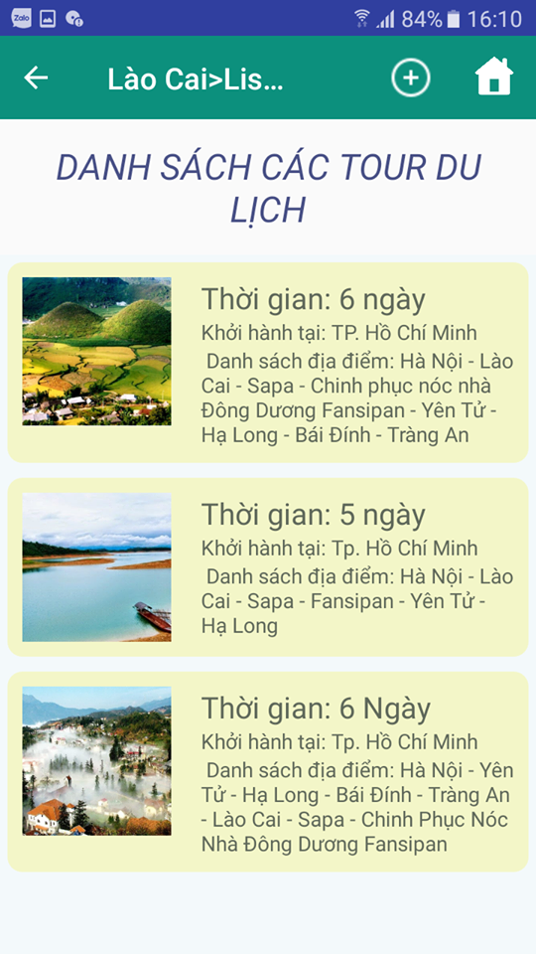

|  |  |  |
| --- | --- | --- |
| **STT** | **Sự kiện** | **Hành động** |
| 1 | Click vào nội dung | Chuyển đến màn hình thông tin chi tiết tour |
| 2 | Nhấn vào biểu tượng tạo trên màn hình góc phải trên | Chuyển đến màn hình thêm thông tin tour. |
| 3 | Nhấn vào nút quay lại trên góc trái màn hình | Chuyển đến màn hình trước đó |

### 3.4.18 Màn hình thêm Tour

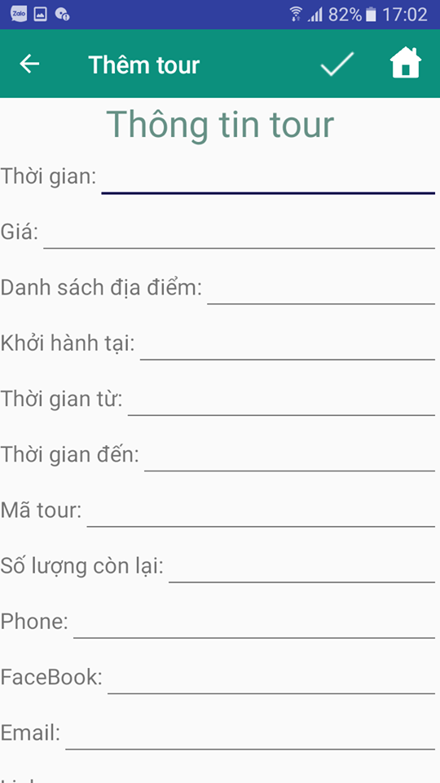Màn hình hiển thị các trường thông tin để người dùng thêm vào thời gian, giá, danh sách địa điểm, nơi khởi hành, thời gian từ, thời gian đến, mã tour, số lượng còn lại, phone, facebook, email, link và danh sách hình quảng bá tour. Bấm vào  để lưu.

|  |  |  |
| --- | --- | --- |
| **STT** | **Sự kiện** | **Hành động** |
| 1 | Nhập thông tin vào các trường thời gian, giá, danh sách địa điểm, nơi khởi hành, thời gian từ, thời gian đến, mã tour, số lượng còn lại, phone, facebook, email, link và danh sách hình quảng bá tour | Chuyển đến màn hình thông tin chi tiết tour |
| 2 | Nhấn Choose a picture | Mở thư viện ảnh để chọn ảnh mô tả về quán ăn |
| 3 | Nhấn vào biểu tượng lưu trên góc trái trên | Lưu thông tin nhà ở |

### https://scontent.fsgn6-2.fna.fbcdn.net/v/t1.15752-9/50012416_2442305802663618_988139161535905792_n.png?_nc_cat=102&_nc_ht=scontent.fsgn6-2.fna&oh=b0a1ea8f6bd7382f90ff34f1b79b02c3&oe=5CC95FBD3.4.19 Màn hình chi tiết Tour

|  |  |  |
| --- | --- | --- |
| * **STT** | **Sự kiện** | **Hành động** |
| 2 | Trường nhập nội dung comment | Nhận thông tin comment của người dùng |
| 3 | Nhấn nút Save | Thực hiện lưu thông tin comment của người dùng và đưa dữ liệu vào cơ sở dữ liệu và hiện thông tin lên list comment trên màn hình |
| 4 | Nhấn vào biểu tượng update trên màn hình góc phải (chỉ có người tạo ra bào viết thì mới thấy biểu tượng update) | Chuyển đến màn hình update nội dung cuẩ địa điểm du lịch |
| 5 | Nhấn vào nút quay lại trên góc trái màn hình | Chuyển đến màn hình trước đó |

# Chương 4: Kết luận

**Kết quả đạt được**

* Hoàn thành các chức năng chính của một ứng dụng du lịch (quản lý thông tin tài khoản, đăng nhập, đăng ký, thêm thông tin địa điểm du lịch, xem thông tin địa điểm du lịch, danh sách địa điểm dịch vụ ăn uống, nhà ở, thả tim và bình luận trên các địa điểm du lịch).
* Giao diện bắt mắt, hiện đại, thu hút người dùng.
* Tận dụng tốt không gian hạn chế trên các thiết bị di động để làm nổi bật thông tin cần thiết.

# Chương 5: Hướng phát triển

* Xây dựng thêm môi trường tương tác cho người dùng để nắm bắt thêm các thông tin hỗ trợ người dùng nhằm tạo ra một ứng dụng có độ thân thiện và tính tương tác với khách hàng cao hơn, tạo ra sự gắn kết giữa khách hàng và nhà cung cấp, nhà phát triển.

# Chương 6: Tài liệu tham khảo

<https://firebase.google.com/docs/database/admin/start?authuser=0>

<https://developer.android.com/>